**«ОСОБЕННОСТИ РАЗВИТИЯ ПОЗНАВАТЕЛЬНЫХ ПРОЦЕССОВ У ДЕТЕЙ В ДОШКОЛЬНОМ ВОЗРАСТЕ»**

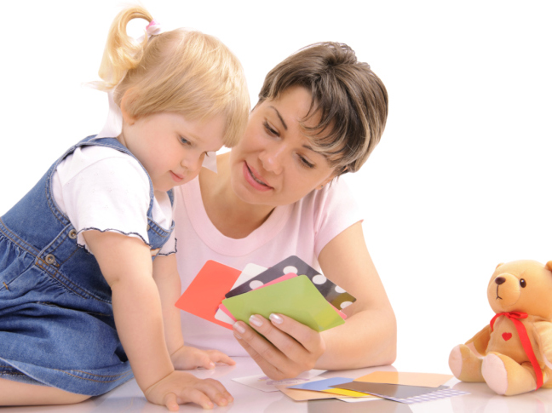

В дошкольном возрасте происходит интенсивное развитие познавательных процессов, которые закладывают основу для будущего обучения и социальной адаптации. **Основными познавательными процессами,** которые активно развиваются в этот период, являются восприятие, внимание, память и мышление. Понимание особенностей этих процессов позволяет педагогам и родителям создать наиболее благоприятные условия для их развития.

**Восприятие** в дошкольном возрасте характеризуется быстрым развитием сенсорных систем. Дети начинают более осознанно воспринимать информацию из окружающей среды, различать цвета, формы, звуки и текстуры. Это развитие можно поддерживать через разнообразные сенсорные игры и упражнения, такие как сенсорные коробки, игры с различными текстурами и простыми предметами, а также через активные обсуждения и демонстрации различных объектов.

**Внимание** у дошкольников также претерпевает значительные изменения. На ранних этапах развития внимание у детей кратковременно и неустойчиво. Однако с возрастом дети начинают лучше концентрироваться на задачах, их внимание становится более избирательным и целенаправленным. Эффективные методы для развития внимания включают игровые задания, требующие концентрации и последовательного выполнения действий, а также задачи, которые требуют запоминания и воспроизведения информации.

**Память** у дошкольников активно развивается, что связано с формированием механизмов запоминания и воспроизведения информации. В этом возрасте дети начинают лучше запоминать и воспроизводить события, факты и последовательности действий. Педагогические методики, такие как использование рифмованных текстов, повторение и обсуждение истории, а также визуальные и аудиовизуальные материалы, способствуют укреплению памяти и способностей к запоминанию.

**Мышление** у дошкольников развивается от наглядно-действенного к наглядно-образному. На начальном этапе дети решают задачи, опираясь на конкретные действия, затем начинают использовать образы и представления для решения более сложных проблем. Развивать мышление можно с помощью игр на классификацию, сортировку, составление простых моделей и схем, а также через задания, которые стимулируют использование воображения и творческих подходов.

Особое внимание следует уделять индивидуальным особенностям каждого ребенка, так как темпы развития познавательных процессов могут варьироваться. Педагогам рекомендуется использовать разнообразные подходы и методы, адаптированные к потребностям и интересам детей. Создание комфортной и стимулирующей образовательной среды, где дети могут свободно исследовать и экспериментировать, существенно способствует их познавательному развитию.

Таким образом, понимание особенностей развития познавательных процессов у детей дошкольного возраста и применение соответствующих педагогических методов позволяет эффективно поддерживать и развивать ключевые навыки, которые являются основой для успешного обучения и социализации в дальнейшем. Поддержка и стимулирование этих процессов через игровые и учебные активности способствуют всестороннему развитию детей и их успешной подготовке к школьному обучению.